
г. Екатеринбург
тел.: (343) 207-44-80
e-mail: ptk-vit@bk
http://sm2074480.narod2.ru

Печать на полиэтиленовых пакетах ПВД
( с вырубной усиленной ручкой и донной складкой)
подбор цвета по PANTONE - 280р. В цену включена стоимость белого пакета 40х50см., 50микрон., при печати на цветных пакетах, цена увеличивается на 2р.50к. за пакет, при печати на белых пакета 30х40 "стоимость минус 1руб..", при печати на цветных пакетах 30х40 цена по прайсу без изменений.
цвета | от 100 | от 200 | от 300 | от 500 | от 700 | от 1000
в 1 цвет | 18.00 | 16.00 | 14.00 | 13.00 | 12.00 | 10.00
в 2 цвета | 31.00 | 27.00 | 24.00 | 21.80 | 19.80 | 18.90
в 3 цвета | 39.00 | 29.00 | 27.00 | 26.00 | 25.20 | 23.00
в 4 цвета | 45.00 | 37.00 | 35.40 | 28.70 | 26.50 | 25,50
в 5 цветов | 57.00 | 47.00 | 39.20 | 34.10 | 28.40 | 27.20
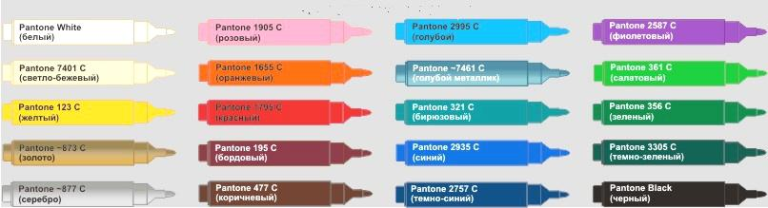
ЦВЕТА ПАКЕТОВ ( указаны ориентировочно и могут незначительно отличаться от цвета по PANTONE)

